**Моя семья в годы войны : путь к Победе ( к 80-летию Победы в Отечественной войне).**

Каждый год все дальше и дальше уносит нас от тех страшных событий Великой Отечественной войны, которые затронули и искалечили судьбу каждой семьи в нашей огромной стране. Всё меньше остается тех, кто пережил эту разрушительную войну, кто на себе испытал ужасы бомбежек, ранений, голод, потерю близких людей, плен в фашистских концлагерях и многое другое, чего не знаем мы, послевоенные поколения. Много раз я слышала от своих близких семейные рассказы о судьбах наших родственников. Не ошибусь, если скажу, что в каждой семье есть свои интересные предания, трогающие душу даже спустя много лет. Порой  старые открытки, книги и другие предметы могут открыть тайну о тех людях, что когда – то прикасались к ним.

|  |  |
| --- | --- |
| C:\Users\user\Desktop\фото деды\IMG-20181118-WA0042.jpg | C:\Users\user\Desktop\фото деды\IMG-20181118-WA0054.jpg |

Я – внучка победителей. Хочу рассказать о необычной фронтовой судьбе моего прадедушки, Чепала Петре Антоновиче. Родился он в 1921 году в селе Абрамовка Михайловского района Приморского края. После школы комсомолец Пётр Чепала работал трактористом. В 1940 году Михайловским военкоматом был призван в армию. Когда началась война, был снайпером. Командир отделения, сержант 86 СП уничтожил 24 немца. В июле 1942 года он был ранен : немецкий снайпер решил наказать дедушку за дерзость и отстрелил ему указательный палец на правой руке, чтобы он не мог нажимать на курок винтовки. Петр Антонович поправился и назло врагу научился прекрасно стрелять другой рукой и продолжил свою службу и защиту родной страны. К сожалению, 11 октября 1943 года в Могилевской области Белоруссии при выполнении служебных обязанностей он погиб и похоронен в Дрибинском районе под Могилевом. Самое трогательное, что произошло после его смерти - это письмо, которое прислали его сослуживцы. Это слова, полные сочувствия и сострадания к его матери, которая потеряла любимого сына, и обещание отомстить за своего товарища : " Дорогая Анна Фёдоровна ! Личный состав пограничной заставы войск НКВД сообщает о гибели вашего сына Чапалова , павшим смертью храбрых в борьбе с немецкими захватчиками при защите нашей Социалистической родины. Он пал смертью храбрых на боевом посту, прежде чем он погиб, он из снайперской винтовки уничтожил 24 немецких захватчика. Родина никогда не забудет верного сына нашего. За боевые заслуги родина наградила вашего сына правительственной наградой медалью " За боевые заслуги". За смерть вашего сына дорогая мамаша мы отомстим немецким извергам."(Орфография и пунктуация автора письма сохранены)

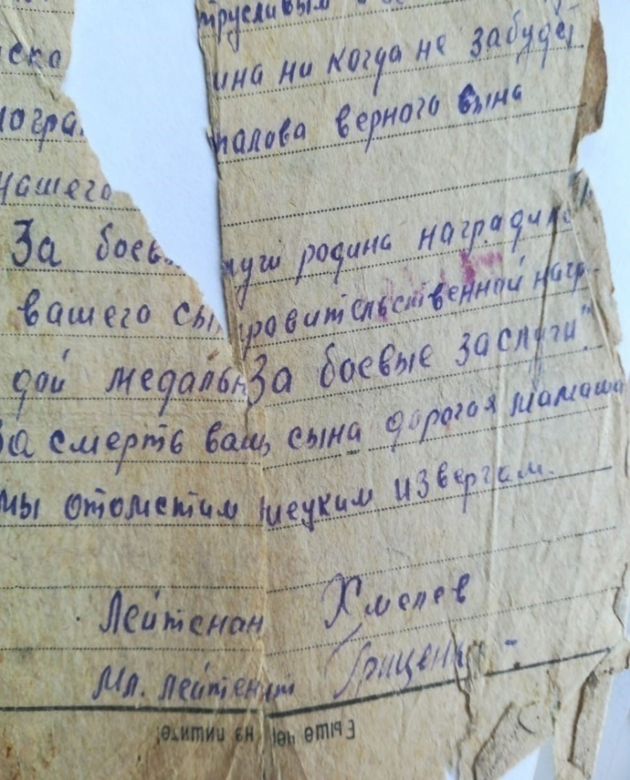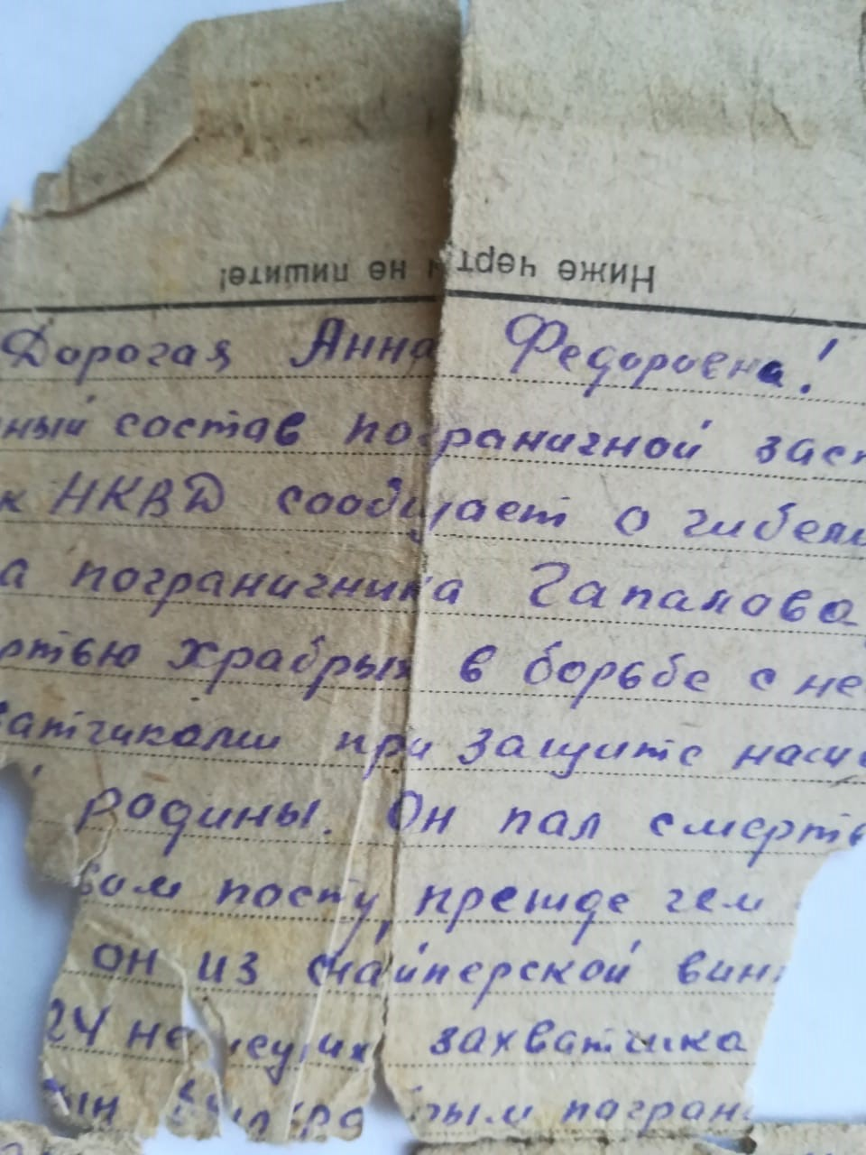

В нашей семье до сих пор хранятся все фотографии дедушки, рассказывающие о его фронтовых днях, похоронка и письмо его сослуживцев. Также мы бережём копии документов " Информация из донесения о безвозвратных потерях", где его товарищи подробно описывают место, где похоронен Пётр Антонович. Это очень сильно трогает за душу , ведь мы понимаем, что, несмотря на свою занятость, они хотели сохранить для родственников возможность найти могилы родных, приехать и попрощаться. Я считаю теперь своей обязанностью беречь память о дедушке, о его героическом прошлом, потому что это частица памяти народа. Я горжусь им, уважаю его и буду рассказывать о нём своим детям и внукам. Спасибо тебе, прапрадедушка, за мирное небо и счастливое детство! Мы, их потомки, не должны забывать тех, кто, не жалея своей крови и самой жизни, вел борьбу за наше будущее, за нашу жизнь и счастье, за свободу и независимость нашей Родины. Мой папа мне объяснил, почему праздник День Победы – это «радость со слезами на глазах». Это праздник не только радости, что наступил мир. Это праздник боли, что рядом кого-то нет и уже никогда не будет.

Чем дальше уходят годы Победы над фашизмом, тем величественнее становится подвиг нашего народа в этой страшной войне. Эта Победа ковалась беспримерным мужеством и героизмом фронтовиков и самоотверженным трудом в тылу. С каждым годом, что отделяет нас от Дня Победы 9 Мая 1945 г., все меньше остается живых участников тех великих событий, которым удалось выжить в той самой кровопролитной войне в истории человечества. Победа нашему народу досталась очень высокой ценой. Более 27 миллионов граждан нашей страны отдали за нее свои жизни. Те, кому повезло, вернулись домой к мирной жизни, но и тогда судьба каждому отмерила свое время. Одним месяцы, другим годы жизни. Боевые раны постоянно давали о себе знать, напоминали о войне, боевых товарищах, сложивших свои головы за Родину, за Победу.